· 114 ·

现代计算机
Modern Computer
第 29 卷 第 1 期
2023 年 1 月 10 日

文章编号: 1007-1423（2023）01-0114-04 DOI: 10.3969/j.issn.1007-1423.2023.01.021

基于SpringBoot+Vue 前后端分离的高校实验室预约管理系统的设计与实现

王以伍，舒 晖*

（成都医学院现代教育技术中心，成都 610500）

摘要：针对高校实验室管理过程中存在的实验室利用率不高，仪器耗材投入产出不成比例，仪器耗材管理不善引发的管理安全问题，以及传统的实验预约效率低下，体验不佳等问题，设计了一套实验室管理系统，以信息化手段实现实验室统筹管理，实现仪器耗材从采购入库、申领、使用、废弃全生命周期的管理，提升了高校信息化水平。
关键词：预约；信息化；前后端分离；SpringBoot

引言
高校实验室管理系统是高校教学科研重要组成部分， 也是开展实验教学和科研集中地。高校实验室建设与系统管理水平高下直接影响高等教育教学、科研、管理质量和水平。伴随着计算机信息技术飞速发展和高校校园网建设日益成熟，大量的信息化管理平台及信息化新技术运用到实验室管理领域。文献［1］实现了网上预约实验室及器材报修。文献［2］实现了试剂从订单管理到废弃物处理全生命周期的监督管理。文献［3］对实验室管理加入了物联网相关技术的有益尝试，对仪器设备管理更为精确快捷。文献
［4］将实验室开放预约打通了微信接口，预约审批更便捷。对高校实验室进行规范化、科学化管理，实现高校实验室数字化、信息化，已经成为高校实验室管理发展必然要求和必然趋势^{［5］}。

高校实验室管理存在的问题
实验室安全问题是高等学校最严重的现实威胁，实验室安全管理面临严峻的考验。特别
是医学院校实验室设计到医学、药学、生物、化学等学科领域，既有潜在的生物性安全问题，也可能接触到多种危险化学药品，同样还会面临电气安全、消防安全等问题^{［6］}。
实验教学是医学院校教学环节中的重要一环，实验室种类繁多，试剂和仪器种类多且价格昂贵，教师科研和研究生、本科生实验室开放管理任务特别繁重，各种信息和数据种类繁杂，给实验室的管理带来极大的困难^{［7］}。各实验室归口不同的学院进行管理（使用），没有一个高效的管理渠道对相关信息进行统计（如：实验室使用情况、仪器耗材（药品）入库、出库、使用率），管理难以精细化。
从实验室管理者角度来看，安全问题是重中之重， 部分严格管控的试剂从入库、出库、使用到最后的废弃处理全过程不易监管，对实验室管理带来安全隐患。
从使用者视角来看，师生预约实验室手续繁琐，线下审批流程得不到及时处理及反馈，人工处理相关手续工作效率低，用户体验有待提升。

收稿日期：2022⁃07⁃29 修稿日期：2022⁃08⁃19
基金项目：教育部科技发展中心新一代信息技术创新项目（2020ITA02047）；四川省教育信息技术研究“十四五”规划2021 年度课题（川教馆［2021］230）；成都医学院教改项目（JG202017）
作者简介：王以伍（1982—），男，四川成都人，硕士，工程师，研究方向为网络安全、软件工程、大数据分析；*通信作者：舒晖（1972—），女，四川成都人，本科，高级工程师，研究方向为现代教育技术，E⁃mail：shuhui@cmc.edu.cn

系统平台实现
本文通过对某医学院校的师生、用户、管理者进行需求调研，旨在解决各类用户在实验室使用过程中的各种问题，以实现实验室基本信息管理、实验室预约管理、仪器耗材管理、使用记录、绩效报告等功能， 使实验室资产、耗材使用、维修以及日常使用可以通过系统实现流程化控制，提高管理效率，降低管理成本，提高实验室管理的信息化水平，让数据多跑路，师生少跑腿。推动建立实验室建设项目申报标准，面临审计更简单、更高效。

系统技术框架
系统选用Java 语言进行开发，后台数据库选用MySQL， 基于SpringBoot+Vue 的前后端分离的开发模式，将前端和后端的项目业务进行分离，可以做到更好的解耦合，前后端之间的交互通过XML 或Json 的方式，前端主要做用户界面的渲染，后端主要负责业务逻辑和数据的处理。前端只需要独立编写客户端代码，后端
领用等功能模块。功能模块设置如图2 所示。
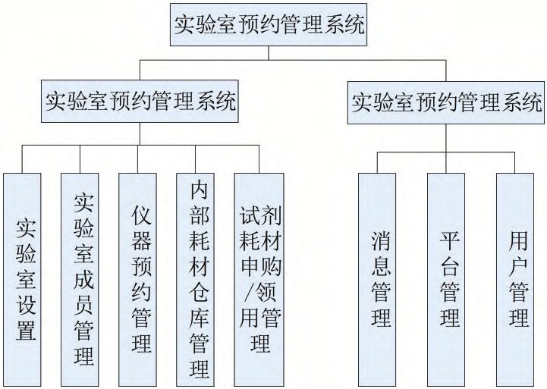
图 2 实验室预约管理系统功能模块

仪器耗材管理
仪器耗材管理涉及到所属实验室平台、管理责任人、当前是否可用、是否开放共享、开放给课题组的仪器耗材也会将使用成本进行统计，字段设置尽量将相关属性考虑完整，方便后期统计分析（图3）。仪器耗材表设计如表1 所示。
表 1 仪器耗材表设计结构

也只需要独立编写服务端代码提供数据接即可。 字段 注释
前端通过Ajax 请求来访问后端的数据接口，将 _{Id} _{ID}

model 展示到view 中即可。前后端开发者只需要提前约定好接口文档，定义好url、参数、数据类型等参数，然后分别独立开发即可，前端可以造假数据进行测试，完全不需要依赖于后端，最后完成前后端集成即可，真正实现了前后端应用的解耦合，极大地提升了开发效率。前后端分离开发模式如图1 所示。

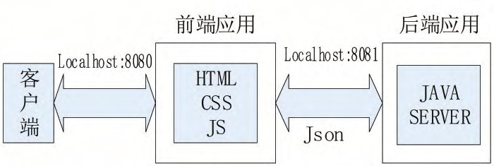
图 1 前后端分离开发模式

系统功能设计
实验室预约管理系统功能设计主要分为两部分，一是系统基础管理部分，包含用户管理
（权限、用户组）、消息管理、平台管理，主要实现用户组划分、权限设置、消息审计、创建编辑平台等功能。二是实验室管理模块，主要管理包含了实验室基本信息管理、实验室设置、仪器预约管理、耗材仓库管理、试剂耗材申购/
platform_id platformcat_id title
serial brand model chief
chief_email chief_username position
img basefee hourfee samplefee extmark usetype status ispublic rules create_by created_at update_by updated_at
实验室ID 仪器分类ID仪器名称 序列号
品牌
仪器型号负责人
负责人邮箱负责人账号位置
图片 基本费小时费
样本费用仪器介绍预约类型状态
共享
操作说明创建者 创建时间更新者 更新时间

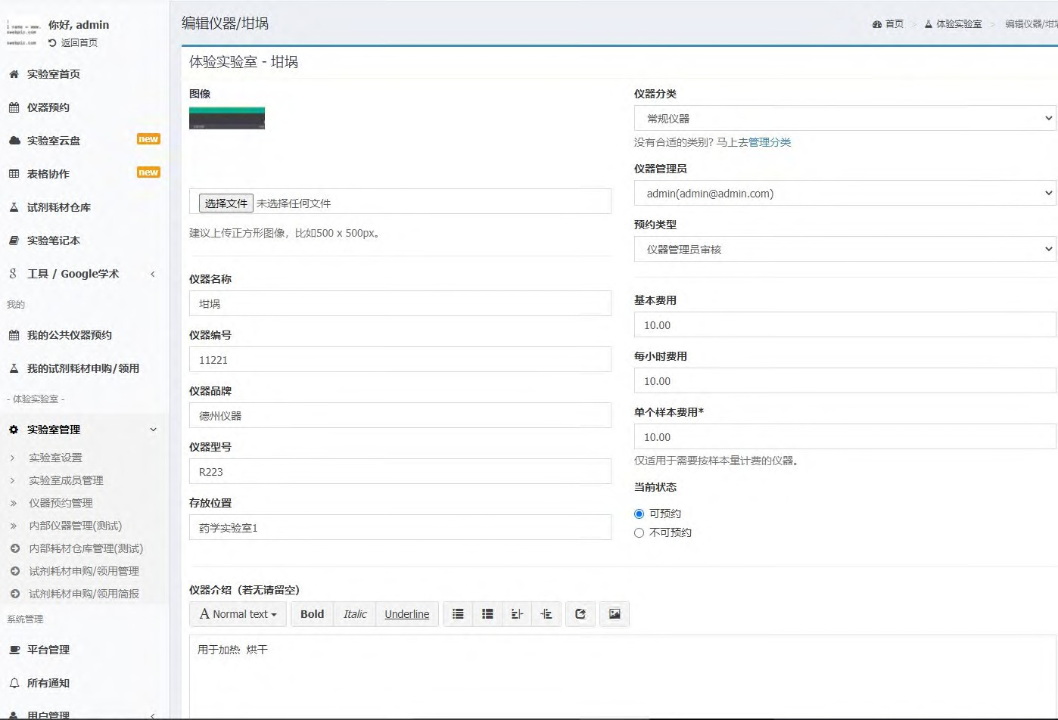
2.2.3 预约管理
预约模块可以查看当前实验室平台的状态，进入实验室后查看所需仪器耗材的状态（可否预约），选择实验小组的责任人，预约的时间段，系统根据预约时间自动预估所需费用，提交预约后由责任人负责审核（图5）。预约数据结构设计如表3 所示。
表 3 仪器耗材预约表设计结构

图 3 仪器耗材编辑
字段 注释

Id ID

平台设置
平台设置主要是对平台进行分类管理，管理员根据实际情况，将各类实验室设置好实验室默认预约责任人、默认的采购/库存管理员、使用状态、授权类型， 将仪器耗材采购权限、预约审批权限下发至相关实验室，实验室根据授权类型可以分为高级教授权限、基础使用授权（图4）。实验室平台表设计如表2 所示。
表 2 实验平台表设计结构

字段 注释

Id ID
payuser_id payuser_username payuser_email platform_id user_id user_name user_email equipment_id equipment_title started_at ended_at
hours sample_quantity fees
预约责任人ID（付费用户）责任人用户名
责任人email实验室平台ID用户id
用户名 用户email
仪器耗材id 仪器耗材名称预约开始时间预约结束时间使用时长
样本数量费用

platform_type name
status auth_type ended_at create_by created_at update_by updated_at
国家级1，省级2，课题组3平台名称
状态（0 正常 1 停用）授权类型
授权截止日期创建者
创建时间更新者 更新时间
est_hours est_sample_quantity est_fees
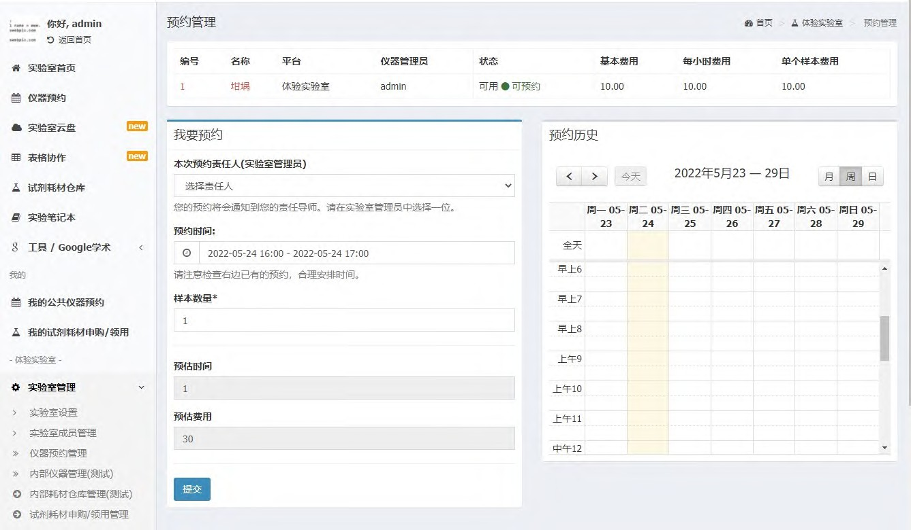
desc create_by created_at update_by updated_at
预估时长
预估样本数量预估费用
备注 创建者
创建时间更新者 更新时间

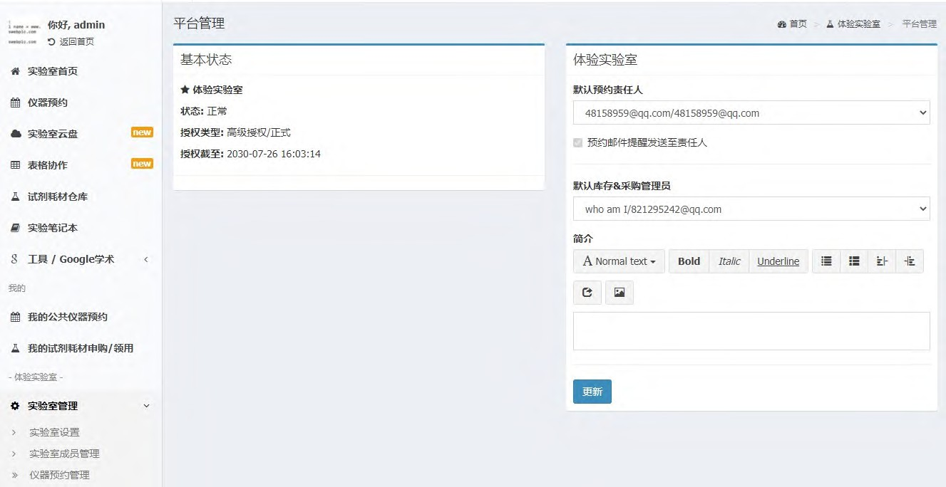

图 4 实验平台编辑 图 5 仪器耗材预约界面

结语
本文描述了一种基于SpringBoot+Vue 的前后分离开发的高校实验室预约管理系统，采用前后端分离的开发模式，将视图开发和业务开发更好地解耦，提高了开发效率。功能上通过信息化管理手段，将实验室平台统筹管理，各实验室通过分级权限下放，实现了仪器耗材归口管理，流程上可以追溯到各仪器耗材全生命周期，避免了重复购买，无度浪费，实验室预约功能的设计极大地方便师生进行实验室预约，提高了实验室管理效率。通过管理平台的建立，将所有实验资产纳入统一管理、调度、进行绩效考核，对实验室相关仪器设备耗材进行全生命周期精细化管理。建立起实验教学信息化管理方式和管理流程，积累的相关数据助力学校教学环境提升决策参考。
参考文献：
［1］ 熊捷，崔斌，王玉磊，等. 高校开放式实验室管理平台的设计与实现［J］. 无线互联科技，2020，17（6）： 50-52.
［2］ 王赟，韩涛，徐四平，等. 高校实验室化学品管理平台的设计与实践［J］. 实验技术与管理，2019，36
（12）：256-259.
［3］ 姜成 . 高校实验室综合管控平台的设计与实现
［D］. 济南：山东大学，2018.
［4］ 苏东伟，梁志坚，贺秋丽，等. 基于微信平台的高校开放实验室预约系统的设计与实现［J］. 信息通信， 2018（1）：160-161.
［5］ 牛亮. 实验室预约管理系统开发与应用［J］. 电子技术与软件工程，2018（23）：54-56.
［6］ 陈如男，师文文，吴佳玲，等. 基于微信小程序构建开放护理实验室预约平台的需求分析［J］. 实用临床护理学电子杂志，2018，3（47）：170-171.
［7］ 刘素转，吴卫江. 实验室开放预约系统的设计与开发［J］. 教育教学论坛，2018（16）：275-276.

Design and implementation of university laboratory reservation management system based on SpringBoot + Vue

Wang Yiwu, Shu Hui*

（Modern Educational Technology Center, Chengdu Medical College, Chengdu 610500）

Abstract: In view of the problems existing in the process of laboratory management in universities, such as low utilization rate of laboratory, disproportionate input-output of instrument consumables, management safety problems caused by poor management of instrument consumables, low efficiency of traditional experiment reservation and poor experience, a set of laboratory management system is designed to resolve the overall management of laboratory by means of information technology, and realize the purchase, warehousing, application, use and the management of the whole life cycle has improved the informatization level of universities.
Keywords: make an appointment; information; front and rear end separation; SpringBoot

